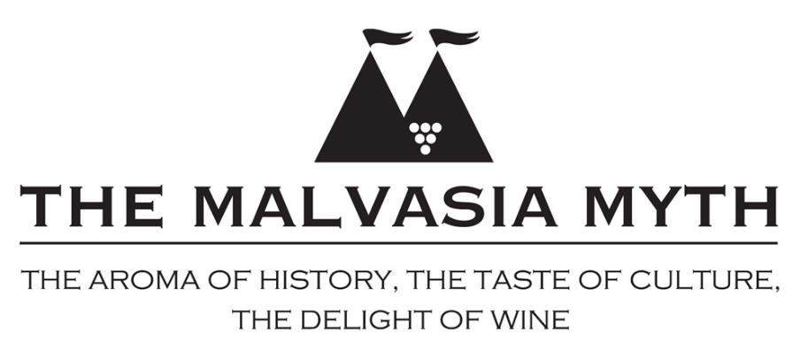

ΕΡΩΤΗΜΑΤΟΛΟΓΙΟ ΕΚΔΗΛΩΣΗΣ ΕΝΔΙΑΦΕΡΟΝΤΟΣ ΣΥΜΜΕΤΟΧΗΣ
ΣΕ ΔΡΑΣΕΙΣ ΤΟΥ ΣΧΕΔΙΟΥ ΔΙΑΚΡΑΤΙΚΗΣ ΣΥΝΕΡΓΑΣΙΑΣ ΜΕ ΤΙΤΛΟ «ΜΑΛΒΑΖΙΑΣ ΜΥΘΟΣ»
ΥΠΟΜΕΤΡΟ 19.3 ΤΟΥ ΜΕΤΡΟΥ 19 ΤΟΥ ΠΑΑ 2014-2020

Παρακαλούμε συμπληρώστε τα παρακάτω πεδία.

Προσωπικά στοιχεία
Ονοματεπώνυμο
E-mail
Τηλέφωνο
Διεύθυνση

Επαγγελματική δραστηριότητα:
Αμπελουργός |  |  | Επαγγελματίας εστίασης
Οινοποιός |  |  | Επαγγελματίας φιλοξενίας
Εκπρόσωπος τοπικής αυτοδιοίκησης |  |  | Επαγγελματίας τουρισμού
Εκπρόσωπος φορέα |  |  | Προσδιορίστε:
Άλλο |  |  | Προσδιορίστε:

Στοιχεία επιχείρησης/φορέα
Επωνυμία
Διεύθυνση
Τηλέφωνο |  |  | Website
 |  |  | E-mail

Χαρακτηριστικά επιχείρησης
Ναι |  |  | Εφαρμογή συστημάτων διασφάλισης ποιότητας.
 |  |  | Προσδιορίστε τι:

Σχέση με τον οίνο Μαλβαζία και σχετικά προϊόντα και υπηρεσίες:
Στόχος είναι η καταγραφή της σχετικότητας της επιχείρησης/φορέα με τις δράσεις του σχεδίου.
Ναι |  |  | Παράγω αμπελοοινικά προϊόντα, μαλβαζία οίνο, άλλα τοπικά προϊόντα.
 |  |  | Προσδιορίστε τι:
Ναι |  |  | Παρέχω αμπελοοινικά προϊόντα, μαλβαζία οίνο, τοπικές συνταγές κ.ά. στην επιχείρησή μου.
 |  |  | Προσδιορίστε τι:
Ναι |  |  | Δημιουργώ πολιτιστικές δράσεις, γεγονότα, φεστιβάλ, εκδόσεις, ημερίδες κ.ά. περί αμπελοοινικού τομέα/ μαλβαζία, τοπικής γαστρονομίας και πολιτισμού.
 |  |  | Προσδιορίστε τι:

Ενδιαφέρον για συμμετοχή στο τοπικό δίκτυο επιχειρήσεων που προωθούν τον Μαλβαζία οίνο:
Στόχος της δράσης είναι η ίδρυση ενός τοπικού δικτύου εστιατορίων, καταστημάτων οίνου, οινοθηκών (που παρέχουν και Μαλβαζία οίνο), και επιχειρήσεων κατάλυσης και τουρισμού, εφόσον εντάσσουν στο προφίλ τους την προσέγγιση του Μύθου Μαλβαζία ή και Μαλβαζία οίνο. Οι συμμετέχοντες στο Δίκτυο φορείς θα μπορούν, για παράδειγμα να διοργανώνουν ειδικές εκδηλώσεις παρουσίασης και γευσιγνωσίας ή να συμμετέχουν σε εκδηλώσεις που οργανώνονται από άλλους φορείς.
Ναι |  |  | Καταγραφή πιθανών προτάσεων για τη σύσταση του δικτύου:

Ενδιαφέρον για συνεργατική δράση
Συμμετοχή και υποστήριξη στην υλοποίηση των τοπικών δράσεων του σχεδίου και στις δράσεις ανάπτυξης και προώθησης του γαστρονομικού, του οινικού και του πολιτιστικού τουρισμού.

Ναι |  |  | Καταγραφή πιθανών προτάσεων προώθησης του τουριστικού προϊόντος:

Ενδιαφέρον για συμμετοχή σε εκπαιδευτικές επισκέψεις και εκδηλώσεις
Στο πλαίσιο της προώθησης του Μαλβαζία μύθου και της ενσωμάτωσής του στην ταυτότητα κάθε περιοχής θα σχεδιαστούν και θα διεξαχθούν εκπαιδευτικές επισκέψεις (study visits) σε περιοχές παραγωγής Μαλβαζία στη Μεσόγειο για την απόκτηση τεχνογνωσίας και την καταγραφή καλών πρακτικών στις υπό επίσκεψη περιοχές.

Ναι

Προσωπικά δεδομένα
Ναι |  |  | Συμφωνώ με τη συλλογή, αποθήκευση και επεξεργασία των στοιχείων μου από την Εταιρεία, σύμφωνα με τον Γενικό Κανονισμό Προστασίας Προσωπικών Δεδομένων (GDPR), με αποκλειστικό σκοπό την τηλεφωνική και ηλεκτρονική ενημέρωσή μου σχετικά με την εκδήλωση ενδιαφέροντος συμμετοχής σε δράσεις του Σχεδίου Διακρατικής Συνεργασίας «Μαλβαζίας Μύθος».

